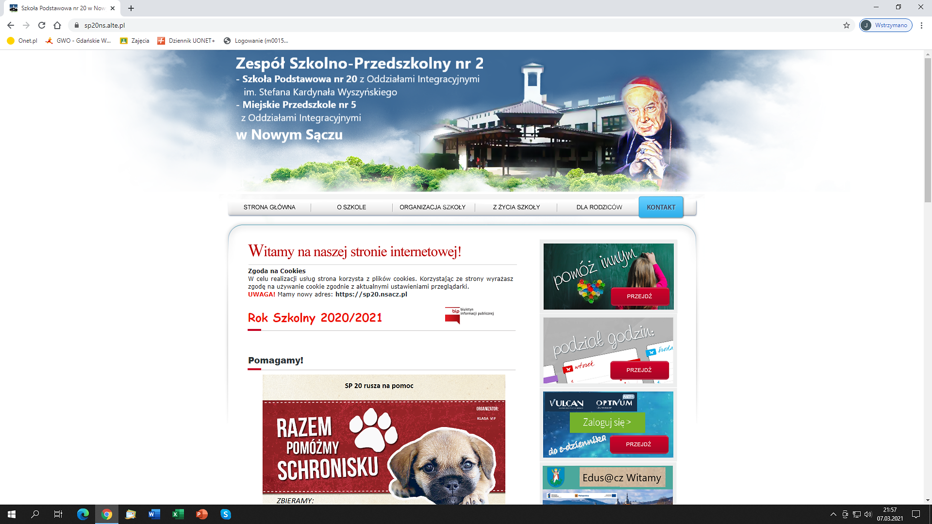

Zespół Szkolno-Przedszkolny nr 2

im. Stefana Kardynała Wyszyńskiego

ul. Nadbrzeżna 77, 33-300 Nowy Sącz

tel.(18) 441 51 28, fax.(18) 441 52 00

**Regulamin V Konkursu Mitologicznego**

**dla szkół podstawowych w roku szkolnym 2022/2023**

**pod honorowym patronatem**

**Prezydenta Miasta Nowego Sącza – Ludomira Handzla**

§ 1

Organizatorem konkursu jest Zespół Szkolno-Przedszkolny nr 2 im. Stefana Kardynała Wyszyńskiego w Nowym Sączu.

§ 2

**Cele konkursu:**

1. Popularyzowanie kultury antycznej;
2. Uświadomienie wspólnoty kulturowej całej cywilizacji śródziemnomorskiej;
3. Poszerzanie wiadomości o bogach i herosach starożytnej Grecji i Rzymu;
4. Pogłębienie wiedzy na temat teatru greckiego;
5. Odczytywanie znaków, symboli, motywów rodzących się w starożytności, utrwalanie popularnych zwrotów i wyrażeń wywodzących się z mitologii.

§ 3

**Zasady uczestnictwa w konkursie:**

1. Konkurs adresowany jest do uczniów klas **V, VI i VII** szkół podstawowych z rejonu Nowego Sącza.
2. Każdą **szkołę reprezentuje dwóch uczniów** wybranych przez nauczyciela języka polskiego.
3. Zgłoszenie udziału w konkursie (załącznik nr 1) należy przesyłać na adres mailowy **(**[**sp20nowysacz@poczta.onet.pl**](mailto:sp20nowysacz@poczta.onet.pl)**)** Szkoły Podstawowej nr 20 w terminie **do 7 kwietnia 2023 roku**, a także potwierdzić obecność telefoniczne.
4. Zgłoszenie szkoły do konkursu jest jednoznaczne z wyrażeniem zgody dyrektora, nauczycieli i rodziców uczniów na zbieranie i przetwarzanie danych osobowych w zakresie związanym z przebiegiem konkursu. W dniu konkursu należy dostarczyć organizatorom zgodę rodziców/prawnych opiekunów na przetwarzanie danych osobowych (zał. nr 2).
5. Konkurs odbędzie się **21 kwietnia 2023 roku o godz. 9.00 w Zespole Szkolno-Przedszkolnym nr 2 w Nowym Sączu, ul. Nadbrzeżna 77.**
6. Nad prawidłowym przebiegiem konkursu czuwa powołana przez dyrektora szkoły komisja.
7. Wszyscy uczestnicy oraz opiekunowie naukowi otrzymają pamiątkowe dyplomy, a dla zwycięzców przewidziane są nagrody rzeczowe.

§ 4

**Zakres tematyczny konkursu:**

Uczestników obowiązują fragmenty z „Mitów Greków i Rzymian” Wandy Markowskiej:

Część pierwsza – Mity Greków:

* ***Bogowie Olimpu – Dzeus, Potomstwo Dzeusa***
* ***Niebianie, herosi i ludzie – Herakles, Heraklidzi***

Dodatkowo:

* posąg Zeusa - <https://www.moja-grecja.pl/kultura/mitologia/bogowie-olimpijscy/posag-zeusa>
* <http://encyklopediafantastyki.pl/index.php?title=Zeus>
* znajomość podstawowych **związków frazeologicznych** związanych z mitologią grecką

§ 5

**Przebieg konkursu:**

* 1. W konkursie biorą udział wszyscy zgłoszeni uczniowie.
  2. Konkurs obejmuje różnorodne zadania, np. pytania, krzyżówki, puzzle, uzupełnianie wypowiedzi. W punktacji będzie brana pod uwagę także poprawność zapisu.
  3. Jeżeli konkurs nie pozwoli wyłonić zwycięzcy, przewidziana jest dogrywka.
  4. Nagrody dla zwycięzców oraz dyplomy dla uczestników i ich opiekunów będą wręczone

w dniu konkursu.

* 1. Czas przeznaczony na rozwiązywanie zadań konkursowych to ok. 120 minut.
  2. Uczniów wraz z opiekunami prosimy o wcześniejsze przybycie na miejsce, najpóźniej o godz. 8.45.
  3. Przypominamy, że za bezpieczeństwo uczniów biorących udział w konkursie odpowiada dyrektor szkoły, do której uczęszcza uczeń, zatem proszę o zapewnienie opieki uczestnikom przed rozpoczęciem oraz po zakończeniu konkursu.

**Organizatorzy: mgr Joanna Życzyńska, mgr Marzena Matusik**

Załącznik nr 1 do Regulaminu

V Konkursu Mitologicznego dla szkół podstawowych roku szkolnym 2022/2023

ZGŁOSZENIE UCZESTNICTWA W V KONKURSIE MITOLOGICZNYM

1. Nazwa i adres szkoły:

…………………………………………………………………………………………………

1. Imię i nazwisko uczestników, klasa:

…………………………………………………………………………………………

1. Imię i nazwisko opiekuna naukowego:

…………………………………………………………………………………………

Pieczęć szkoły Podpis dyrektora

Załącznik nr 2  **Zgoda na przetwarzanie danych osobowych przez osobę, której dane dotyczą**

……………………………………………………………….

Imię i nazwisko uczestnika konkursu

Wyrażam zgodę na nieograniczone czasowo przetwarzanie przez Zespół Szkolno-Przedszkolny nr 2 w Nowym Sączu, ul. Nadbrzeżna 77, zwany dalej Administratorem, moich danych osobowych w postaci imienia, nazwiska, szkoły, klasy i wizerunku dziecka……………………………………………………… w celach uczestnictwa w V Konkursie Mitologicznym dla szkół podstawowych w roku szkolnym 2022/2023 w zakresie informowania o wynikach jak też promocji szkoły-organizatora i konkursu na stronach internetowych szkoły, profilach, w mediach społecznościowych jak i gazetkach szkolnych. Wyrażenie woli jest zgodne z postanowieniami Rozporządzenia Parlamentu Europejskiego i Rady (UE) 2016/679 z 27 kwietnia 2016 r. w sprawie ochrony osób fizycznych w związku z przetwarzaniem danych osobowych i w sprawie swobodnego przepływu takich danych oraz uchylenia dyrektywy 95/46/WE (ogólne rozporządzenie o ochronie danych, dalej: RODO). Jednocześnie oświadczam, że zostałem poinformowana/y, iż mam prawo w dowolnym momencie wycofać zgodę, a także, że wycofanie zgody nie wpływa na zgodność z prawem przetwarzania, którego dokonano na podstawie ww. zgody przed jej wycofaniem.

Oświadczam, że zostałem/am poinformowana o konieczności przetwarzania danych osobowych w postaci imienia nazwiska, klasy i szkoły na cele udziału w V Konkursie Mitologicznym dla szkół podstawowych w roku szkolnym 2022/2023. Podanie tych danych jest konieczne do wzięcia udziału w konkursie.

Potwierdzam otrzymanie załącznika informacyjnego zgodnie art. 13 ust.1 i ust. 2 RODO od Administratora Danych Osobowych, z którym się zapoznałem i przyjąłem do wiadomości.

……….......................................………………… ………………………………………………

Podpis rodzica / opiekuna prawnego uczestnika konkursu miejscowość i data

**Klauzula informacyjna**

Zgodnie z art. 13 ust. 1 Rozporządzenia Parlamentu Europejskiego i Rady (UE) 2016/679 z dnia 27 kwietnia 2016 roku w sprawie ochrony osób fizycznych w związku z przetwarzaniem danych osobowych i w sprawie swobodnego przepływu takich danych oraz uchylenia dyrektywy 95/46/WE (zwane dalej: RODO) informujemy, iż:

1. Administratorem Twoich danych osobowych jest: ZESPÓŁ SZKOLNO – PRZEDSZKOLNEGO NR 2 z Oddziałami Integracyjnymi w Nowym Sączu im. Stefana Kardynała Wyszyńskiego z siedzibą w Nowym Sączu, ul. Nadbrzeżna 77,

NIP: 734-10-43-422, REGON: 490580489

1. Administrator wyznaczył inspektora ochrony danych, z którym można się skontaktować pod adresem email

rodo@sprawdzdane.pl

1. Twoje dane osobowe lub dane osobowe Twojego dziecka przetwarzane będą na podstawie art. 6 ust. 1 lit. a) – c) oraz e)

i f) RODO w celu realizacji obowiązku oświatowego realizowanego przez Administratora, rozliczeń finansowych, w tym wystawienia dokumentów księgowych, oraz prowadzenia sprawozdawczości finansowej i podatkowej.

1. Administrator może przekazywać Twoje dane lub dane osobowe dziecka innym podmiotom na podstawie umowy powierzenia przetwarzania danych osobowych. Dane osobowe mogą być przekazane: podmiotom realizującym usługę elektronicznego dziennika, podmiotom realizującym usługi w zakresie przepisów BHP lub opieki medycznej.
2. Nie przewidujemy przekazywania danych osobowych do państw trzecich poza obszar Unii Europejskiej
3. Dane osobowe będą przechowywane na czas realizacji obowiązku oświatowego a także po zakończeniu realizacji tego

obowiązku zgodnie z obowiązującymi przepisami w tym zakresie oraz przepisach podatkowych.

1. Z zastrzeżeniem ograniczeń wynikających z RODO i innych przepisów prawa, posiadasz prawo dostępu   
   do treści Swoich danych osobowych lub danych Twoich dzieci oraz prawo ich sprostowania, usunięcia, ograniczenia przetwarzania, prawo do przenoszenia danych osobowych, jeśli są przetwarzane w sposób zautomatyzowany, prawo

wniesienia sprzeciwu, a także prawo do cofnięcia zgody w dowolnym momencie, jeżeli przetwarzanie odbywa się

na podstawie wyrażonej przez Ciebie zgody.

1. Masz prawo wniesienia skargi do organu nadzoru w rozumieniu RODO.
2. Twoje dane nie będą podlegać decyzji opartej wyłącznie na zautomatyzowanym przetwarzaniu danych osobowych, w tym profilowaniu.

…………………………….

/Podpis rodzica/